AngelSounds JPD-100S9

Zařízení pro sledování srdečních ozev plodu

Manuál

Představení produktu
AngelSounds JPD-100S9 je lehký a přenosný detektor pro poslech srdečních ozev plodu dítěte.
Pozn. Pro správnou funkčnost musí mít plod alespoň 16 týdnů. Užívání přístroje konzultujte s lékařem.

Obsah balení
AngelSounds JPD-100S9, gel, jack-jack kabel, sluchátka, baterie, manuál

Bezpečnostní upozornění
Vyhněte se používání zařízení v prostředí s potencionálním rizikem výbuchu, prostředí s vysokou či velmi nízkou teplotou nebo vlhkostí, v blízkosti otevřeného ohně. Doporučujeme zařízení nepoužívat ve venkovním prostředí.
Po ukončení sledování ze zařízení vždy setřete gel.
Nepoužívejte zařízení, pokud jeví známky poškození!
Pokud zařízení čistíte, mějte jej vždy vypnuté.
Základy používání
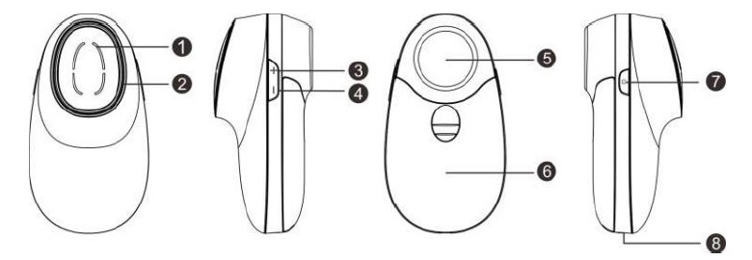
1 – Hlasitý reproduktor
2 – Indikátor stavu
3 – Úprava hlasitosti
4 – Úprava hlasitosti
5 – Přenos signálu
6 – Kryt baterie
7 – Zapnutí/vypnutí
8 – Připojení pro nahrávací kabel nebo sluchátka

Zařízení zapnete stiskem tlačítka (7), zapnutí je indikováno rozsvícením diody (2).

Srdeční ozvy můžete poslouchat buď z hlasitého reproduktoru, nebo po připojení sluchátek do příslušného konektoru (8).
Zvuk je možné také nahrávat. Kabelem propojte zařízení a mobilní telefon a spusťte nahrávání zvuku.

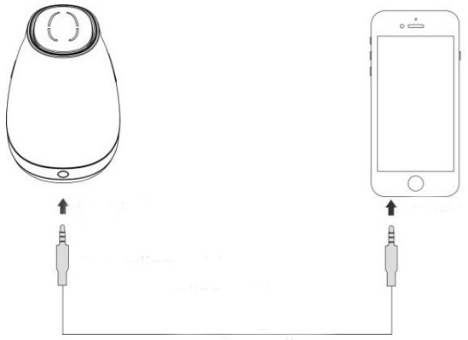

Baterie
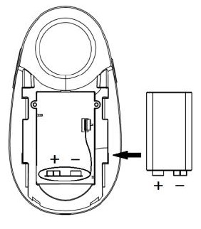
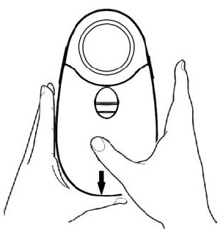
Baterie je součástí balení. Je umístěna přímo v zařízení, ale není připojena. Před prvním použitím je nutné baterii připojit podle následujícího obrázku. Sejměte kryt (6) a baterii připojte:

Postup nalezení srdce plodu
Naneste na sondu (5) trochu gelu a umístěte ji na břicho. Pomalu s ní pohybujte a snažte se nalézt srdce plodu. Po nalezení zvuku se sondou nadále pomalu pohybujte a hledejte místo, kde bude zvukový signál nejčistší.
Obvyklou polohu plodu vidíte na následujícím obrázku. Poloha plodu se ale může lišit v závislosti na stupni těhotenství a dalších podmínkách.
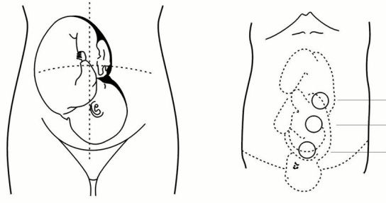

Technické specifikace
Rozměry: 119 mm × 65 mm × 54 mm; 160 g
Akustická frekvence: 2.5MHz±5%
Dobra provozu: 4-6 hodin
Baterie: 9V
Voděodolnost: IP22
Podmínky použití: 5-40 °C
Likvidace
Výrobek obsahuje baterie a/nebo recyklovatelný elektrický odpad. V zájmu ochrany prostředí nelikvidujte výrobek s běžným odpadem, ale odevzdejte jej k recyklaci na sběrné místo elektrického odpadu.

Prohlášení o shodě
Tímto dovozce, společnost Satomar s.r.o (Karlova 37, 614 00 Brno) prohlašuje, že výrobek splňuje veškeré základní požadavky směrnic EU, které se na ni vztahují.

Kompletní text Prohlášení o shodě je ke stažení na www.mobilnipodpora.cz.
Tiskové chyby vyhrazeny.

AngelSounds JPD-100S9

Zariadenie na sledovanie srdcových oziev plodu

Manuál

Predstavenie produktu
AngelSounds JPD-100S9 je ľahký a prenosný detektor pre počúvanie srdcových oziev plodu dieťaťa.
Pozn. Pre správnu funkčnosť musí mať plod aspoň 16 týždňov. Užívanie prístroja konzultujte s lekárom.

Obsah balenia
AngelSounds JPD-100S9, gel, jack-jack kábel, slúchadla, batérie, manuál

Bezpečnostné upozornenie
Vyhnite sa používaniu zariadenia v prostredí s potencionálnym rizikom výbuchu, prostredie s vysokou alebo veľmi nízkou teplotou alebo vlhkosťou, v blízkosti otvoreného ohňa. Odporúčame zariadenie nepoužívať vo vonkajšom prostredí.
Po ukončení sledovania zo zariadenia vždy zotrite gél.
Nepoužívajte zariadenie, ak javí známky poškodenia!
Ak zariadenie čistíte, majte ho vždy vypnuté.

Základy používania
1 - Hlasitý reproduktor
2 - Indikátor stavu
3 - Úprava hlasitosti
4 - Úprava hlasitosti
5 - Prenos signálu
6 - Kryt batérie
7 - Zapnutie / vypnutie
8 - Pripojenie pre nahrávacie kábel nebo slúchadla
Zariadenie zapnete tlačidlom (7), zapnutie je indikované rozsvietením diódy (2).

Srdcové ozvy môžete počúvať buď z hlasného reproduktora, alebo po pripojení slúchadiel do príslušného konektora (8).
Zvuk je možné tiež nahrávať. Káblom prepojte zariadenia a mobilný telefón a spustite nahrávanie zvuku.

Batérie
Batéria je súčasťou balenia. Je umiestnená priamo v zariadení, ale nie je pripojená. Pred prvým použitím je nutné batériu pripojiť podľa nasledujúceho obrázku. Odstráňte kryt (6) a batériu pripojte:

Postup nájdenie srdca plodu
Naneste na sondu (tlačidlo 5) trochu gélu a umiestnite ju na brucho. Pomaly s ňou pohybujte a snažte sa nájsť srdce plodu. Po nájdení zvuku so sondou naďalej pomaly pohybujte a hľadajte miesto, kde bude zvukový signál najčistejšie.
Obvyklou polohu plodu vidíte na nasledujúcom obrázku. Poloha plodu sa ale môže líšiť v závislosti na stupni tehotenstva a ďalších podmienkach.

Technické špecifikácie
Rozmery: 119 mm × 65 mm × 54 mm; 160 g
Akustická frekvencia: 2.5MHz ± 5%
Dobra prevádzky: 4-6 hodín
Batéria: 9V
Voděodolnost: IP22
Podmienky použitia: 5-40 °C

Likvidácia
Tento prístroj obsahuje batérie a/alebo recyklovateľný elektronický odpad. V záujme ochrany životného prostredia prístroj nelikvidujte s domovým odpadom, ale ho odovzdajte na zbernom mieste pro elektronický odpad.

Vyhlásenie o zhode
Týmto dovozca, spoločnosť Satomar s.r.o. (Karlova 37, 614 00 Brno) prehlasuje, že výrobok spĺňa všetky základné požiadavky smerníc EÚ, ktoré sa naň vzťahujú.

Kompletný text Prehlásenie o zhode je k stiahnutiu na www.mobilnipodpora.cz.
Tlačové chyby vyhradené.

AngelSounds JPD-100S9

Fetal heart rate monitoring equipment

Manual

Product presentation
AngelSounds JPD-100S9 is a light and portable detector for listening to the heart sounds of the baby's fetus.
Note The fetus must be at least 16 weeks old to function properly. Consult a doctor before using the device.

Package contents
AngelSounds JPD-100S9, gel, jack-jack cable, headphones, batteries, manual

Safety notice
Avoid using the device in an environment with a potential risk of explosion, in an environment with high or very low temperature or humidity, near an open flame. We recommend that you do not use the device outdoors.
Always wipe the gel off the device after monitoring.
Do not use the device if it shows signs of damage!
Always keep the device switched off when cleaning.
Basics of use

1 - Loud speaker
2 - Status indicator
3 - Adjust the volume
4 - Adjust the volume
5 - Signal transmission
6 - Battery cover
7 - On / Off
8 - Connection for recording cable or headphones

To switch on the device, press the button (7), switching on is indicated by the LED (2) lighting up.

You can hear heart sounds either from the loudspeaker or by connecting headphones to the appropriate jack (8).
Audio can also be recorded. Connect the cable with the device and the mobile phone and start recording audio.

Battery
The battery is included in the package. It is located directly on the device, but is not connected. Before first use, the battery must be connected as shown below. Remove the cover (6) and connect the battery:

The procedure for finding the heart of the fetus
Apply a little gel to the probe (5) and place it on the abdomen. Move slowly with it and try to find the heart of the fetus. After finding the sound, continue to move the probe slowly and look for the place where the sound signal will be clearest.
You can see the usual position of the fetus in the following picture. However, the position of the fetus may vary depending on the stage of pregnancy and other conditions.

Technical Specifications

Dimensions: 119 mm × 65 mm × 54 mm; 160 g
Acoustic frequency: 2.5MHz ± 5%
Good operation: 4-6 hours
Battery: 9V
Water resistance: IP22
Conditions of use: 5-40 °C
Disposal
The product contains batteries and/or recyclable electrical waste. In order to protect the environment, do not dispose of the product with conventional waste, but hand it over for recycling at an electrical waste collection point.

Declaration of Conformity
By this importer, Satomar s.r.o (Karlova 37, 614 00 Brno) declares that product complies with all the essential requirements of the EU directives that apply to it.
The complete text of the Statement of Conformity can be downloaded at http://www.satomar.cz. Copyright © 2020 Satomar, s. r. o. All rights reserved.
Appearances and specifications can be changed without notice. Printing errors reserved.
The most up-to-date version of the manual can be found at www.mobilnipodpora.cz.

AngelSounds JPD-100S9

Geräte zur Überwachung der fetalen Herzfrequenz

Handbuch

Produktpräsentation
AngelSounds JPD-100S9 ist ein leichter und tragbarer Detektor zum Hören der Herzgeräusche des Fötus des Babys.
Hinweis Der Fötus muss mindestens 16 Wochen alt sein, um ordnungsgemäß zu funktionieren. Konsultieren Sie einen Arzt, bevor Sie das Gerät verwenden.

Packungsinhalt
AngelSounds JPD-100S9, gel, Klinkenbuchse, Kopfhörer, Batterien, Handbuch

Sicherheitshinweis
Verwenden Sie das Gerät nicht in einer Umgebung mit potenzieller Explosionsgefahr, in einer Umgebung mit hoher oder sehr niedriger Temperatur oder Luftfeuchtigkeit in der Nähe einer offenen Flamme. Wir empfehlen, das Gerät nicht im Freien zu verwenden.
Wischen Sie das Gel nach der Überwachung immer vom Gerät ab.
Verwenden Sie das Gerät nicht, wenn es Anzeichen von Beschädigungen aufweist!
Lassen Sie das Gerät beim Reinigen immer ausgeschaltet.
Grundlagen der Verwendung

1 - Lautsprecher
2 - Statusanzeige
3 - Stellen Sie die Lautstärke ein
4 - Stellen Sie die Lautstärke ein
5 - Signalübertragung
6 - Batterieabdeckung
7 - Ein / Aus
8 - Anschluss für Aufnahmekabel oder Kopfhörer

Um das Gerät einzuschalten, drücken Sie die Taste (7). Das Einschalten wird durch Aufleuchten der LED (2) angezeigt.

Sie können Herzgeräusche entweder über den Lautsprecher oder durch Anschließen der Kopfhörer an die entsprechende Buchse (8) hören.
Audio kann auch aufgenommen werden. Verbinden Sie das Kabel mit dem Gerät und dem Mobiltelefon und beginnen Sie mit der Audioaufnahme.

Batterie
Der Akku ist im Lieferumfang enthalten. Es befindet sich direkt am Gerät, ist jedoch nicht angeschlossen. Vor dem ersten Gebrauch muss der Akku wie unten gezeigt angeschlossen werden. Entfernen Sie die Abdeckung (6) und schließen Sie die Batterie an:

Das Verfahren zum Auffinden des Herzens des Fötus
Tragen Sie ein wenig Gel auf die Sonde (5) auf und legen Sie es auf den Bauch. Bewegen Sie sich langsam damit und versuchen Sie, das Herz des Fötus zu finden. Bewegen Sie die Sonde nach dem Auffinden des Tons langsam weiter und suchen Sie nach der Stelle, an der das Tonsignal am deutlichsten ist.
Die übliche Position des Fötus sehen Sie im folgenden Bild. Die Position des Fetus kann jedoch je nach Schwangerschaftsstadium und anderen Erkrankungen variieren.

Technische Spezifikationen

Abmessungen: 119 mm × 65 mm × 54 mm; 160 g
Schallfrequenz: 2,5 MHz ± 5%
Gute Bedienung: 4-6 Stunden
Batterie: 9V
Wasserbeständigkeit: IP22
Nutzungsbedingungen: 5-40 ° C
Verfügung
Das Produkt enthält Batterien und / oder recycelbaren Elektroschrott. Entsorgen Sie das Produkt zum Schutz der Umwelt nicht mit konventionellem Abfall, sondern übergeben Sie es dem Recycling an einer Sammelstelle für Elektroschrott.

Konformitätserklärung
Von diesem Importeur erklärt Satomar s.r.o (Karlova 37, 614 00 Brno), dass das Produkt alle wesentlichen Anforderungen der EU-Richtlinien erfüllt, die für es gelten.
Der vollständige Text der Konformitätserklärung kann unter http://www.satomar.cz heruntergeladen werden. Copyright © 2020 Satomar, s. r. o. Alle Rechte vorbehalten.
Aussehen und Spezifikationen können ohne vorherige Ankündigung geändert werden. Druckfehler vorbehalten.
Die aktuellste Version des Handbuchs finden Sie unter www.mobilnipodpora.cz.

AngelSounds JPD-100S9

Magzati pulzusmérő berendezés

Kézikönyv

Termékbemutató
Az AngelSounds JPD-100S9 könnyű és hordozható detektor a baba magzatának szívhangjainak meghallgatására.
Megjegyzés A megfelelő működés érdekében a magzatnak legalább 16 hetesnek kell lennie. A készülék használata előtt forduljon orvoshoz.

Csomag tartalma
AngelSounds JPD-100S9, gél, jack-jack kábel, fejhallgató, elemek, kézikönyv

Biztonsági figyelmeztetés
Kerülje a készülék használatát robbanásveszélyes környezetben, magas vagy nagyon alacsony hőmérsékletű vagy páratartalmú környezetben, nyílt láng közelében. Javasoljuk, hogy ne használja a készüléket a szabadban.
Ellenőrzés után mindig törölje le a gélt a készülékről.
Ne használja a készüléket, ha sérülés jelei vannak!
Tisztításkor mindig kapcsolja ki a készüléket.
A használat alapjai

1 - Hangszóró
2 - Állapotjelző
3 - Állítsa be a hangerőt
4 - Állítsa be a hangerőt
5 - Jelátvitel
6 - Az elem fedele
7 - Be / Ki
8 - Csatlakozás felvevő kábelhez vagy fejhallgatóhoz

A készülék bekapcsolásához nyomja meg a gombot (7), a bekapcsolást a LED (2) világít.

Szívhangokat hallhat akár a hangszóróból, akár a fejhallgató csatlakoztatásával a megfelelő aljzathoz (8).
Hang is rögzíthető. Csatlakoztassa a kábelt a készülékhez és a mobiltelefonhoz, és kezdje el a hangfelvételt.

Akkumulátor
Az akkumulátort a csomag tartalmazza. Közvetlenül az eszközön található, de nincs csatlakoztatva. Az első használat előtt az akkumulátort az alábbiak szerint kell csatlakoztatni. Távolítsa el a fedelet (6), és csatlakoztassa az akkumulátort:

A magzat szívének megtalálásának eljárása
Vigyen fel egy kis gélt a szondára (5), és tegye a hasra. Lassan haladjon vele, és próbálja megtalálni a magzat szívét. A hang megtalálása után folytassa a szonda lassú mozgatását, és keresse meg azt a helyet, ahol a hangjel a legtisztább lesz.
A következő képen láthatja a magzat szokásos helyzetét. A magzat helyzete azonban a terhesség szakaszától és más körülményektől függően változhat.

Technical Specifications

Műszaki adatok
Méretek: 119 mm × 65 mm × 54 mm; 160 g
Akusztikus frekvencia: 2,5 MHz ± 5%
Jó működés: 4-6 óra
Akkumulátor: 9V
Vízállóság: IP22
Felhasználási feltételek: 5-40 °C
Környezetvédelem
A termék akkumulátorokat és/vagy újrafelhasználható elektromos hulladékot tartalmaz. A környezet védelme érdekében ne dobja háztartási hulladék közé, hanem újrafelhasználás céljából vigye azt az Öz lakhelye szerinti országban kijelölt elektromos hulladék gyüjtöpontobka.
Ezen importőr által a Satomar s.r.o (Karlova 37, 614 00 Brno) kijelenti, hogy a termék megfelel a rá vonatkozó EU-irányelvek összes alapvető követelményének.
A megfelelőségi nyilatkozat teljes szövege letölthető a http://www.satomar.cz címen. Copyright © 2020 Satomar, s. r. o. Minden jog fenntartva.
A megjelenés és a specifikáció előzetes értesítés nélkül megváltoztatható. A nyomtatási hibák fenntartva.
A kézikönyv legfrissebb változata a www.mobilnipodpora.cz oldalon található.

